Микроэкстракционное мембранное выделение производных фенола из пищевых продуктов в образующиеся глубокие эвтектические растворители для последующего ВЭЖХ-ФЛ определения
Гагаринова С.К.
Санкт- Петербургский Государственный Университет, Институт химии,
Санкт-Петербург, Россия
E-mail: sgagarinva@gmail.com
Известно, что фенол и его производные обладают токсичным и канцерогенным действием. В связи с этим накопление их в пищевых продуктах должно быть сведено до минимума. Сегодня наиболее распространенными способами определения данных соединений являются хроматографические методы с предварительной стадией экстракцией аналитов. При этом пробоподготовка включает в себя продолжительные процессы выделения аналитов, которые требуют больших затрат реагентов. Кроме того, учитывая летучесть фенолов, данная стадия может служить источником получения невоспроизводимых результатов.
В последние годы большой научный интерес в аналитической химии приобрели глубокие эвтектические растворители (ГЭР), представляющие собой смесь донора водородной связи и акцептора водородной связи. Ввиду своей новизны данные растворители еще не нашли систематического применения в аналитической химии, но уже зарекомендовали себя как перспективные экстрагенты.
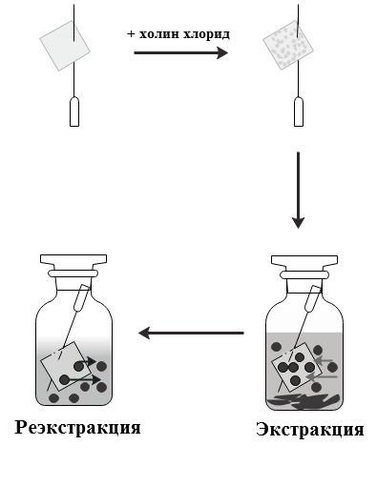
В данной работе предлагается новый подход к микроэкстракционному выделению аналитов из сложной по составу матрицы пищевого продукта в образующиеся ГЭР. При этом в качестве экстрагента выступает акцептор водородной связи, а в качестве аналитов – доноры водородной связи (фенол и его производные). Для простоты проведения процедуры экстракции экстрагент удерживается на поверхности гидрофильной мембраны.
В ходе работы были подобраны оптимальные условия для микроэкстракционного выделения фенола, о-крезола, п-крезола, гваякола и эвгенола, а также оптимизированы условия их ВЭЖХ-ФЛ детектирования. Продолжительность пробоподготовки при этом составила 20 минут. Пределы обнаружения аналитов находятся в диапазоне 0.001 – 0.01 мг/кг. Разработанная методика была использована для контроля качества копченых пищевых продуктов.

